**자료조사 – 이신비**

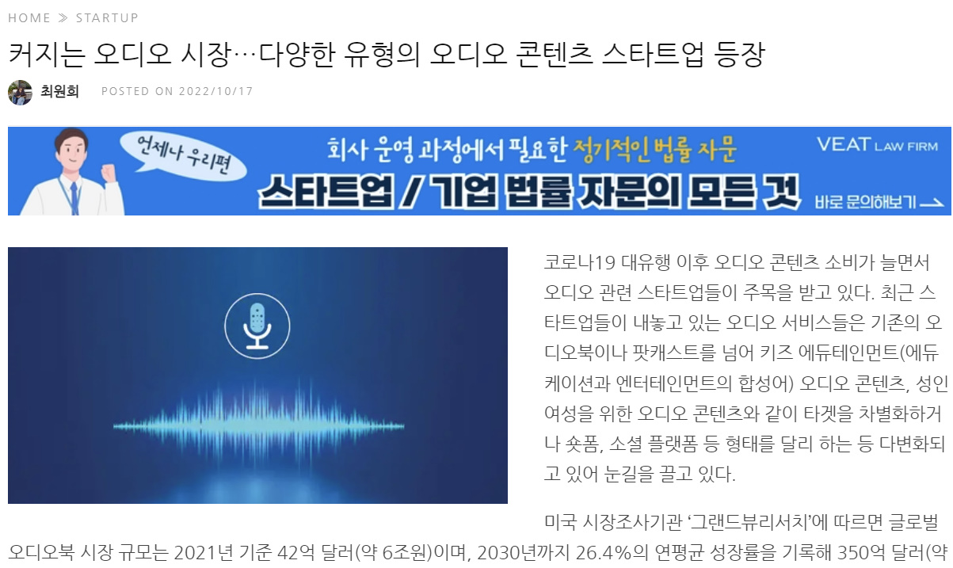

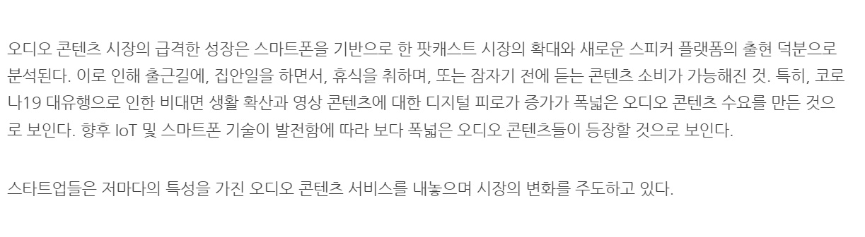

코로나 팬데믹은 우리 사회에 큰 영향을 미쳤다. p.4

사람들은 생활의 많은 측면에서 변화와 불확실성을 경험하였으며, 이러한 변화는 사람들의 스트레스를 증가시키고, 때로는 내성적인 성격으로 변화시킬 수 있습니다.

사람들은 점점 사회적 상호작용을 줄이고, 대면을 피하는 등의 방식으로 자신을 보호하려는 방식이 익숙해졌고 이미 생활 양식에 자연스럽게 물들었습니다.

그로 인해, 집에 있는 시간이 많아지면서 이는 온라인 매체의 수요 증가로 이어졌습니다.

온라인 스트리밍 서비스, 온라인 쇼핑 및 배달 서비스 등에서 수요가 증가했으며, 또 많은 회사들이 온라인 마케팅 및 디지털 광고에 더 많은 예산을 투자하고 있습니다. Google,nexflix,amazon

2021년 한국 라이브 스트리밍 시장의 규모는 약 1조 3,500억 원으로 추산됩니다. (출처: WiseApp)

한국 라이브 스트리밍 시청자 중 73%는 아프리카TV를 이용하며, 22%는 유튜브에서 시청하고, 2%는 트위치에서 시청합니다. (출처: WiseApp)

한국 라이브 스트리밍 시청자 중 60%는 스마트폰에서 시청하며, 30%는 컴퓨터에서 시청하고, 6%는 태블릿에서 시청합니다. (출처: WiseApp)

한국에서는 서울을 비롯한 대도시를 중심으로 라이브 스트리밍 시장이 가장 큰 성장을 보이고 있습니다.

**웹사이트 소개**

* 라디오방에서 진행자 없이 소통하는 방법을 제공하는 웹사이트로, 글과 음악으로 소통하는 공간

**웹사이트 기능 소개**

* 글 작성 기능, 신청 곡 제안 기능, 음악 스트리밍 기능 제공

**사용자 층**

* 라디오 방송을 좋아하는 모든 분들을 대상, 특히 진행자가 없는 방식이기에 진행자와의 소통이 아닌 사람들 과의 소통을 원하시는 분들을 대상으로 함

**웹사이트의 목적**

* 라디오 방송에서는 진행자와 청취자가 상호작용하는 과정에서 소통과 공감이 이루어지지만, 청취자들끼리 직접 소통하기 어려운 경우가 있습니다. 따라서 이 웹사이트를 통해 청취자들끼리 소통할 수 있는 공간을 제공하고자 함.

**웹사이트 장점**

1. 참여의 기회: 진행자가 없는 라디오방에서는 누구나 자유롭게 참여할 수 있는 기회가 주어짐. 진행자가 없는 라디오방에서는 청취자들이 직접 음악을 추천하고 음악에 대해서 소통할 수 있는 기회가 주어짐.
2. 익명성의 보장: 청취자들은 익명으로 참여하여 실명으로는 부담감을 가질 수 있는 청취자들에게는 큰 장점이 될 수 있음.
3. 커뮤니티 형성: 웹사이트를 통해 청취자들끼리 소통하는 과정에서 서로를 알아가며, 관심사나 취향이 비슷한 사람들끼리 커뮤니티를 형성 할 수 있음. 또한 글을 쓰고 읽는 과정에서 공감대를 형성할 수 있음.
4. 참여자의 책임감: 진행자가 없는 라디오방에서는 참여자들이 직접 책임감을 가지고 방송을 이끌어가야 한다. 그 책임감을 웹사이트에 있는 모든 참여자들이 나눠서 짊어지고 있기 때문에 더욱 적극적으로 참여하며, 자신이 참여하고 있는 방의 방송을 개선하고 발전시키기 위해 노력할 것임.

**이런 사람들이 사용하면 좋아요!**

1. 음악을 좋아하는 사람들

: 참여자들이 직접 자신들이 좋아하는 음악을 추천하고 신청한다. 이를 통해 음악을 좋아하는 사람들은 새로운 음악을 발견하고, 다른 음악 팬들과 소통하며 즐길 수 있다.

1. 소통을 원하는 사람들

: 진행자가 없기에 참여자들이 직접 소통할 수 있는 기회가 주어진다. 이를 통해 다른 사람들과 소통하고, 서로의 생각을 나누며 새로운 사람들을 만나고 싶은 사람들은 해당 방을 이용한다.

1. 새로운 경험을 원하는 사람들

:진행자가 없는 라디오 방에서는 참여자들이 직접 방송을 이끌어가야 한다. 이를 통해 새로운 경험을 원하는 사람들은 방송을 직접 해보며 새로운 것을 배울 수 있음

1. 익명성을 원하는 사람들

: 익명(얼굴,목소리 노출x)으로 참여하여 실명으로 참여하기 어려운 사람들이 이용한다.

**수익을 어떻게 낼까요?**

1. 광고 수익

: 웹사이트 내에서 광고를 판매하거나, 광고 수익을 얻을 수 있는 광고 플랫폼을 이용할 수 있음. 이를 통해 방송을 듣는 청취자들의 수가 많아질수록 광고 수익도 증가.

1. 상품 판매

: 웹사이트 내에서 청취자들이 구매할 수 있는 상품을 판매하여 수익을 얻을 수 있음.

웹사이트 내에 새로운 상품을 출시하거나, 라디오 방송과 연관된 상품을 판매할 수 있음.

1. 지불

: 청취자들에게 지불 수단을 제공하여 수익을 얻을 수 있음.

지불을 한 청취자들은 자신의 글이나 노래를 우선순위를 up 시켜서 먼저 내보낼 수 있음.

반면 지불을 하지 않은 청취자들은 처음 방에 들어갈 때 광고를 하나씩 보거나 노래 추천 개수의 제한, 작성하고자 하는 글의 길이 제한

**기존 서비스 분석**

**대표적인 예시로 목소리로 즐기는 오디오 방송 플랫폼인 spoon이 있음**



스푼에서는 **캐스트(진행자)**가 직접 방송을 주도적으로 할 수 있는 어플이다.

그렇다 보니 캐스트 위주의 소통을 하는 것이 특징이다.

하지만, 현재 스푼에서 붉어지고 있는 논란(단점)은 다음과 같다.

1. **목소리로 소통하는 라디오 어플과는 달리 프로필 사진과 배경사진이라는 요소를 넣음**

: 사진의 유무에 따라 청취자 수가 확연히 달라지기에 타인의 사진을 도용하는 문제가 생김.

초기의 목소리로만 소통하려는 사람들은 서서히 줄고 참여하기 힘들어 짐.

1. **랭킹 방**

: 청취자 수에 따라 상위 랭킹방들이 존재하는데, 그렇게 되다 보니까 소통의 목적이 아닌, 친목이나 부도덕한 목적으로 생성된 방이 존재하게 됨.

1. **과도한 캐스트 위주의 방송**

: 캐스트와 소통할 때, 아무 말을 안 해도 강제 퇴장을 당한다. 또는 어떤 이유 때문인지도 알려주지 않기 때문에 개인적인 감정을 내세워서 퇴장을 하는 경우도 빈번하다.

1. **욕설과 비방 글**

: 해당 캐스트의 대한 욕설이나, 참여자들의 비방 댓글이 난무하여 비난이 일컫고 있음.

**차별성**

|  |  |
| --- | --- |
| **차별점** | **세부 내용** |
| **진행자가 없다.** | 진행자가 없기에 청취자들만의 공감대 형성이 가능하게 됨 |
| **외적인 요소가**  **없다.** | 프로필 사진이나 배경사진으로 외적인 요소를 부각하여 외적인 요소만 보고 소통하는 것을 방지. |
| **랜덤 배정되는 방** | 진행자가 없기에 방을 생성하는 것도 관리자가 된다. 따라서, 방은 랜덤으로 배정된다. |
| **비방,욕설 필터링** | 댓글의 욕설 포함성과 타인에게 불쾌함을 줄 수 있는 단어를 선별하여 추방 결정 |
| **글을 작성, 공유** | 단지 노래를 추천하고 끝내기보다는, 이 노래에 관한 자신의 생각이나, 오늘 경험했던 일들 등등을 공유할 수 있음 |
| **소통방법은**  **오로지 채팅으로만** | 얼굴이나 목소리를 노출하는 게 부담스러운 사람들을 위한 플랫폼 |
| **유료 서비스** | 지불을 한 청취자들은 자신의 글이나 노래를 우선순위를 up 시켜서 먼저 내보낼 수 있음 |

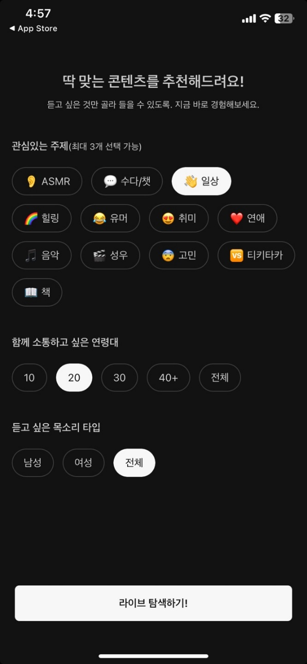**주요 기능**

**웹 사이트에 접속하면 카테고리로 선택할 수 있음**

<예시>

-오늘은 위로 받고 싶은 날이야.

-오늘은 축하 받고 싶은 날이야.

-취미 공유 하고 싶어

**-**노래 추천하고 싶어

**카테고리에 따른 방 랜덤 배정 기능**

위로 받고 싶다는 카테고리를 선택했다면, 그 카테고리 안에 있는 미리 생성된 방에 입장하여 소통할 수 있음.

**채팅과 글쓰기, 노래 추천 기능**

노래를 추천하면서 청취자는 글을 작성하여, 오늘 있었던 일이나 기분을 공유하고 그 주제로 사람들 과의 소통과 공감대를 형성할 수 있음.

**욕설 포함 채팅 추방 기능**

욕설을 포함했거나, 타인을 비방하는 글을 작성하는 사람들은 입장 된 방에서 자동으로 추방당하게 되며, 추방 이력이 3번 이상이 된다면, 다른 방에서의 채팅과 글쓰기 권한도 잃게 된다.

**유료 서비스 기능**

유료 서비스를 결제를 한다면, 노래 추천 개수 제한이 풀리고, 우선순위가 생깁니다.

또한 글을 작성할 수 있는 길이가 길어질 수 있습니다.

**4C 999**

|  |  |
| --- | --- |
| **구분** | **추진전략** |
| **고객가치** | 청취자들 스스로가 주체적으로 프로그램을 만들어 나감.  특정 주체나 관심사를 공유하는 사람들끼리 모여서 만들어짐.  프로그램을 듣는 청취자들은 해당 주제나 관심사에 대해 높은 관심을 가지고 있는 경우가 많으며, 이를 통해 고객가치를 높일 수 있음. |
| **창의성** | 참여자들이 직접 라디오를 진행하므로, 창의적인 아이디어와 개성적인 프로그램이 많이 생산될 수 있다. 또한 참여자들이 서로 협력하면서 라디오을 진행하기 때문에 서로의 아이디어를 공유하고 발전시키면서, 라디오의 다양성과 독창성도 증가한다. |
| **편의성** | 청취자들이 자신의 취향에 맞는 음악을 선택할 수 있다.  라디오 방이 제한되지 않고, 다양한 장르와 시대의 음악을 즐길 수 있다.  쉽고 빠르게 자신이 원하는 시간에 접속하고, 자유롭게 자신들의 음악, 이야기들을 공유할 수 있다. |
| **커뮤니케이션** | 진행자 없는 라디오방에서는 참여자들끼리 자유롭게 대화할 수 있다.  이러한 자유로움은 참여자들의 개성을 발휘할 수 있도록 하며, 대화의 질과 다양성을 높여주고 편견 없는 대화를 이끌어낸다. |